电力远动测试仪是我公司专为电力部门设计的一款综合测试仪表，具有“模拟通道各项测试”、“数据通道各项测试”、“报文监测” “仿真主、从站”等功能，并集电平表、振荡器、频率计、示波器、FSK调制解调器、误码仪、局域网测试仪、远动信号分析仪于一体的综合测试仪表。是电力用户安装、开通和维护远动系统十分有效的工具。其性能可靠稳定、功能齐全、体积小巧，采用大屏幕中文显示，操作简洁容易。

主要特点:
● 全中文菜单，大屏幕彩屏显示，操作简便
● 便携设计；内置大容量电池，工作时间可达5小时以上
● 可进行多任务工作（可以边测试边翻阅以前的记录）
● 集振荡器、电平表、频率计、示波器、听音器、FSK调制解调器、误码仪、远动信号分析仪等多种功能于一体
● 局域网PING 测试
● 最高达7个测试设置存储，100个测试结果存储，并可进行掉电记忆
● 可与PC机通信，实现在微机上存储，打印测试数据
● 具有告警、误码直方图分析
● 软件上网升级

主要功能：
(1)常规测试功能
对载波模拟通道测试可进行以下项目的测试：
● 支持二四线测试
● 支持在线和中断测试
● 音频信号发生和接收
● 信号波形的显示
● 音频信号的电平、频率、频偏测试
● 内置听音器，监听信号声音

对载波模拟通道（FSK）误码可进行以下项目的测试
按照远动信号方式，采用伪随机码精确测试载波模拟通道（FSK）误码参数，使通道传输质量一目了然。

对RS232/V.24/ V.28、V.35、V.36、X.21、RS-449、RS-485、RS422、EIA-530、EIA-530A接口的数据通道可进行以下项目的测试：
● 可同步和异步测试可调
● 比特误码
● 可模拟DTE和DCE
● 内部时钟/外接时钟可调，时钟上升沿/下降沿有效
● 信号丢失告警测试
● 同步方式下可测试接口速率
● G.821、M.2100误码分析
(2)规约分析功能
对报文监测、分析可进行以下项目的测试：
● 支持二四线模拟通道FSK测试
● 支持数据通道RS232/V.24/ V.28、V.35、V.36、X.21、RS-449、RS-485、RS422、EIA-530、EIA-530A测试
● 支持以太网接口IEC104测试
● 根据不同规约，在线捕获报文，实时显示，并实时分析效验对错，给出“正常报文”或“ 错误报文” 多种分析结果以及统计报文错误率
● 支持IEC870-5-101、国际101、华东101、广东101、部颁CDT、DL/T634、CDT-D709、DF102、XT9702、SC1801、N4F、IEC103、DNP3.0、DISA等等规约
● 支持无规约测试

对仿真主站、仿真从站可进行以下项目的测试
● 支持FSK模拟接口、RS-232、RS-485及RS-422等数据接口、以太网接口.
● 支持循环式及问答式规约
● 对于每种规约，支持若干内置缺省下行报文，也支持用户编程下行报文
● 捕获上行响应报文，进行检错
● 仿真主站、仿真从站以及其它仿真功能
图例：
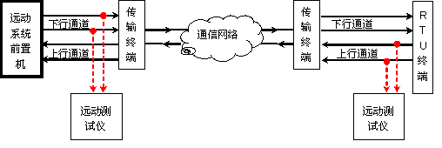

模拟通道在线监测及报文监测的FSK测试
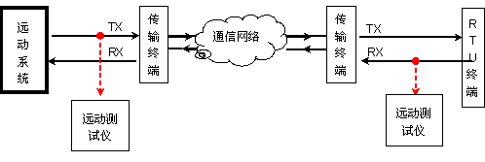

报文监测的RS-232测试

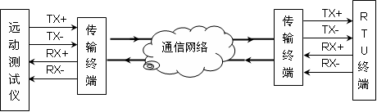

仿真主站的FSK测试
技术指标：
● 数据接口指标
（1）传输模式：同步、异步
（2）数据接口：V.24/RS-232、RS-485、RS-499、V.35、V.36、EIA530、EIA530A、X.21
（3）数据速率：300b/s～19.2Kb/s
（4）测试图案：2⁶-1、2⁹-1、2¹¹-1、2¹⁵-1、2²⁰-1、2²³-1、人工码
（5）图案极性：ITU-T 正常、ITU-T反转
（6）发送时钟：内部产生
（7）接收时钟：接口提取
（8）误码插入：禁止，单个，比例插入10-1～10-7

● 四线远动FSK技术指标
（1） 工作模式： 4线透明方式、全双工
（2） 调制方式：FSK（频移键控）
（3） 传输模式：同步、异步
（4） 环路阻抗：平衡（600Ω）；高阻（>10KΩ）
（5） 数据速率：300b/s、600b/s、1200b/s
（6） 中心频率：1170、1080、1320、1500、1700、2125、1800、2760、2880、3000Hz
（7） 调制频偏：±150、±200、±240、±400、±500、±600 Hz
（8） 测试图案：2⁶-1、2⁹-1、2¹¹-1、2¹⁵-1、2²⁰-1、2²³-1、人工码
（9） 图案极性：ITU-T 正常、ITU-T反转
（10）发送时钟：内部产生
（11）接收时钟：接口提取
（12）误码插入：禁止，单个，比例插入10-1～10-7
（13）接收电平：-56 ～ +10dBm
（14）输出电平：-30 ～ +5dBm
（15）符合标准：支持IEC870-5-101、IEC870-5-103、 IEC870-5-104、国际101、华东101、广东101、部颁CDT、DL/T634、CDT-D709、DF102、XT9702、SC1801、N4F、DNP3.0、DISA等等规约；以及无规约测试
其它参数：
● 供电：
（1）本仪表专用电源适配器
INPUT:AC220V 50Hz
OUTPUT:DC9V 2A
（2）仪表内部充电电池
4000mAh 7.2V 锂电池可充电电池
工作时间：5小时
充电：关机时充电4小时；开机时充电8小时
● 尺寸和重量：
长×宽×高：220×162×48mm
重 量： 950g
● 环境参数：
操作温度： -10～+50℃
储藏温度： -30～+70℃
湿 度： 5%～90%非凝结

